Tätigkeitsberichts des Chorleiters an der Generalversammlung vom 30.04.2019 (Saison 2018-2019)

Das Jahr war mit vielen Projekten und 10 Aufführungen gut ausgefüllt.
Der Chor hat keine Bemühungen gescheut und wichtige Aufführungen 3 verschiedener Programme in kurzer Zeit auf die Beine gestellt:
- Wiederaufnahme des Requiems von Cererols nach 2 Jahren Pause, im einmaligen Rahmen der Konzerte von Romainmôtier sowie in der Eglise Rouge in Neuchâtel, Ende Oktober 2018.
- Kreation des Programmes Gaudeamus, Victorias 6-stimmige Messe, an 4 Konzerten im Februar 2019
- Wiederaufnahme der russischen Passion (3 Konzerte im März/April 2019), mit dem Auftritt an Karfreitag in der Stiftskirche von Romainmôtier als Höhepunkt.
Die Konzerte waren von hoher musikalischer Qualität und wurden vor zahlreichem Publik dargeboten (fast 2'500 Zuschauer). Darüberhinaus war der CD-Verkauf erfreulich erfolgreich.
Alexandre Traube möchte jeder und jedem danken, gratulieren und ermutigen, mit dem gleichen Elan weiterzuarbeiten.
Abschliessend gilt noch hervorzuheben, dass das Komitee eine grosse Arbeit in Hinsicht auf die Verwaltung geleistet hat, vor allem bei der Kreation der neuen Website sowie bei der Ausarbeitung neuer Statuten. Die Versammlung dankt Eveline Pheulpin-Racine für ihre unermüdliche und wertvolle Arbeit, zu der hauptsächlich die Verwaltung der Website gehört.
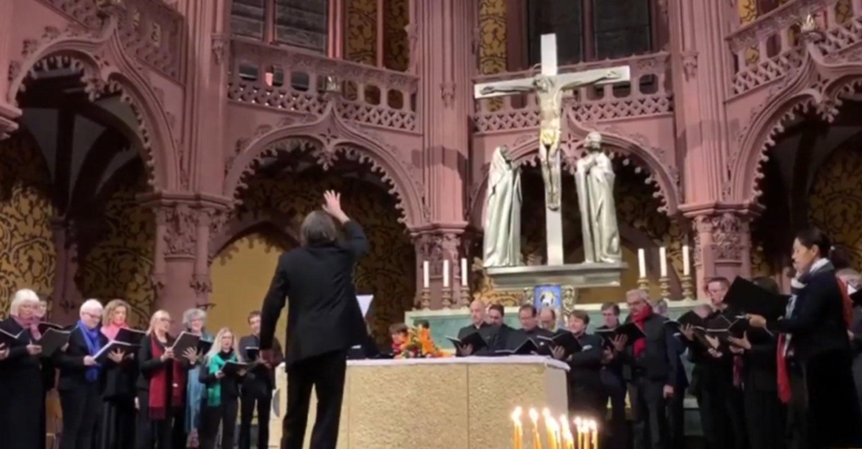
In illo tempore beim Konzert Gaudeamus, 2.2.19, Basilique Notre-Dame, Neuchâtel

